Влияние заместителя на образование межмолекулярных слабых взаимодействий в биядерных карбеновых комплексах палладия(II)
Михердов А.С.
аспирант
Санкт-Петербургский государственный университет, Институт химии
Санкт-Петербург, Россия
asm93@yandex.ru

Слабые нековалентные взаимодействия, такие как галогенные или халькогенные связи, играют важную роль во многих явлениях в органической и неорганической химии, таких, как конформационные переходы и упаковка молекул в кристаллах. Мы установили, что в результате реакции изоцианидных комплексов палладия(II) с различными 2-аминотиазолами образуются биядерные карбеновые комплексы палладия(II), в которых присутствуют внутримолекулярные халькогенные связи между серой и хлором в растворе и твердой фазе. Однако, помимо внутримолекулярных слабых взаимодействий, в тиазольном фрагменте в твердой фазе могут в зависимости от заместителя реализовываться различные типы халькогенных связей с соседней молекулой (Рис 1).
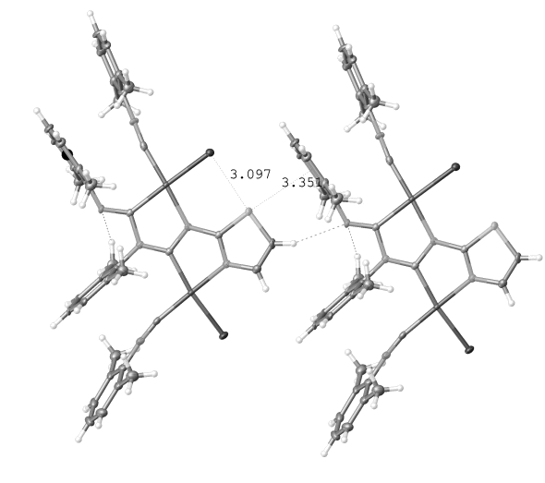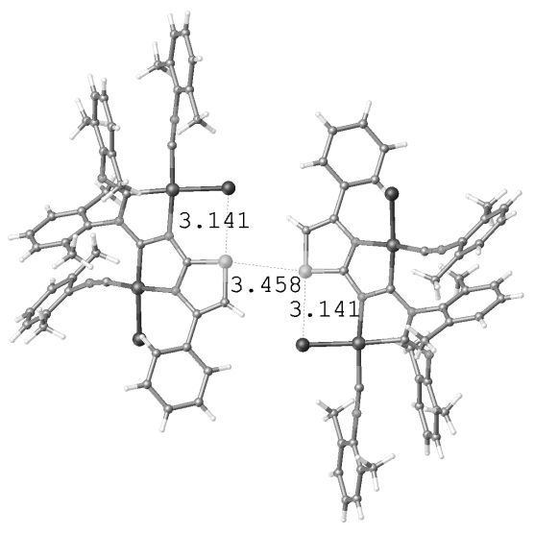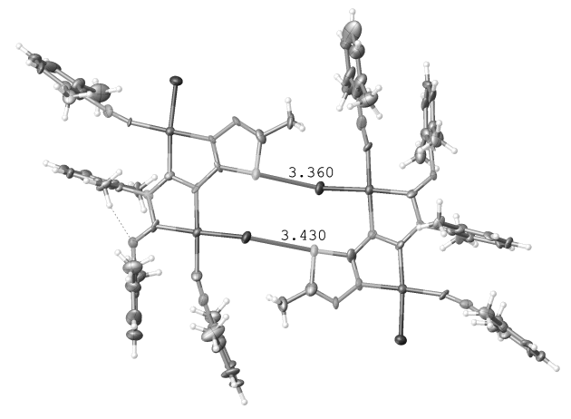
Рис 1. Три типа халькогеных связей в различных биядерных карбеновых комплексах палладия(II): S•••C, S•••S и S•••Cl
Исследование выполнено в рамках грантов Президента РФ МК-7425.2016.3, СПбГУ (12.37.214.2016) и РФФИ 14-03-00297. Исследования проведены с использованием оборудования ресурсных центров СПбГУ «Магнитно-резонансные методы исследования», «Рентгенодифракционные методы исследования» и «Методы анализа состава вещества». Автор выражает благодарность руководителю исследования Боярскому В.П.

